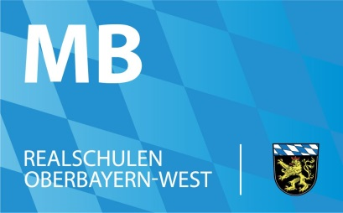
23.03.+
Der Ministerialbeauftragte
für die Realschulen in Oberbayern-West

Bereich Fortbildung
______________________________________________________________________________

Regionale Fortbildung im Fach Chemie
Sicherheit im Chemieunterricht

Termin: 01.04.2020

Ort: Freiherr-von-Ickstatt-Realschule, Staatliche Realschule Ingolstadt I
Von-der-Tann-Straße 1, 85049 Ingolstadt
Parkplatz: Volksfestplatz https://www.ingolstadt-ifg.de/parkin

Teilnehmer/innen: 25

Besondere Hinweise: Die Anwesenheit der Fachbetreuer*innen an staatlichen Realschulen wird erwartet. Fachbetreuer*innen an städtischen bzw. privaten Realschulen sind zu der Veranstaltung eingeladen.
Die Teilnehmer werden gebeten, Ihre Schule bei DeGINTU (www.degintu.de/login) zu registrieren und sich als Administrator einzusetzen.
Siehe auch Allgemeine Hinweise zu den Regionalen Fortbildungen

Anmeldung: 17.03.2020

Ansprechpartner/in: StR (RS) Claus-Ulrich Malz , Bgm.-Lechenbauer-Str. 9, 86956 Schongau, Tel. 08861-23180

Programm

Zeit | Thema | Referenten
09:00 – 09:15 | Begrüßung und Einführung | RSDin Johanna Mödl  StRin (RS) Manuela Reinhardt  StR (RS) Claus-Ulrich Malz
9:15 – 10:30 | Sicherheitsorganisation und Informationsbeschaffung, Neuerungen der RiSU | StRin (RS) Manuela Reinhardt  StR (RS) Claus-Ulrich Malz
10:30 – 11:30 | Gefahrstoffinformationssystem DeGINTU  Vorstellung und Praxisteile am PC | StRin (RS) Manuela Reinhardt
11:30 – 12:00 | Gefährdungsbeurteilung | StR (RS) Claus-Ulrich Malz
12:00 – 13:30 | Mittagspause
13:30 – 14:00 | Begehung des Chemiesaals | StRin (RS) Manuela Reinhardt  StR (RS) Claus-Ulrich Malz
14:00 – 15:45 | Bau und Einrichtung, Handreichung des ISB, Praxisteil: Sichere Schule am PC | StRin (RS) Manuela Reinhardt  StR (RS) Claus-Ulrich Malz
15:45 – 16:00 | Wünsche und Anregungen, Evaluation, Ausblick Verabschiedung | StRin (RS) Manuela Reinhardt  StR (RS) Claus-Ulrich Malz

